МІНІСТЕРСТВО ОСВІТИ І НАУКИ УКРАЇНИ
Західноукраїнський національний університет
Факультет комп’ютерних інформаційних технологій
Кафедра інформаційно-обчислювальних систем та управління

Лабораторна робота №2
Основи булевої логіки

Виконала:

Перевірив:
.

м. Тернопіль
2021 рік
Мета роботи: вивчення булевих функцій
4 варіант:
1. Знайти результат виразу
х $$\bar{0}∧\bar{x}=$$  1 0  0 1 | х $$\bar{1∧x}=$$  1 0  0 1
х $$\bar{0}∨\bar{x}=$$  1 1  0 1 | х $$\bar{1}∧\bar{x}=$$  1 0  0 1
х $$\bar{0∧x}=$$  1 1  0 1 | х $$\bar{1}∨\bar{x}=$$  1 0  0 1
x y $$x∧y∨x∧\bar{y}∨0=$$  0 0 0  0 1 0  1 0 1  1 1 1 | х $$\bar{1∧x}=$$  1 0  0 1
x y $$x∧y∨x∧\bar{y}=$$  0 0 0  0 1 0  1 0 1  1 1 1 | x y $$x∧y∨x∧\bar{y}∨1=$$  0 0 1  0 1 1  1 0 1  1 1 1
1.4

2. Мінімізувати логічний вираз
2.4$y=x_{1}∧\bar{x_{2}}∧x_{3}∨x_{1}∧\bar{x_{2}}∧\bar{x_{3}}∨\bar{x_{1}}∧\bar{x_{2}}∧x_{3}∨\bar{x_{1}}∧\bar{x_{2}}∧\bar{x_{3}}$
$$=x_{1}\bar{x_{2}}x_{3}∨x_{1}\bar{x_{2}}\bar{x_{3}}∨\bar{x_{1}}\bar{x_{2}}x_{3}∨\bar{x_{1}}\bar{x_{2}}\bar{x_{3}}=x_{1}\bar{x_{2}} \left( x_{3}∨\bar{x_{3}}\right)∨\bar{x_{1}}\bar{x_{2}}\left(x_{3}∨\bar{x_{3}}\right)=x_{1}\bar{x_{2}} ∨\bar{x_{1}}\bar{x_{2}}= \bar{x_{2}}$$

3. Мінімізувати логічний вираз
3.4 $R=\bar{XÙY}ÙZÚXÙ\bar{Y}Ù\bar{Z}Ú\bar{X}Ú\bar{Y}ÚXÙYÙ\bar{Z}$=$\bar{ x}∨\bar{y}z∨x \bar{y} \bar{z} ∨ \bar{x }∨ \bar{y}∨xy \bar{z}=\bar{ x}∨\bar{y}z∨x \bar{z} ∨ \bar{x }\bar{y}=\bar{ x}∨\bar{y}∨x \bar{z} ∨ \bar{x }= \bar{ x}∨\bar{y}∨ \bar{z} ∨ \bar{x }=\bar{ x}∨\bar{y}∨ \bar{z}$$R=\bar{XÙY}ÙZÚXÙ\bar{Y}Ù\bar{Z}Ú\bar{X}Ú\bar{Y}ÚXÙYÙ\bar{Z}$
$R=\bar{XÙY}ÙZÚXÙ\bar{Y}Ù\bar{Z}Ú\bar{X}Ú\bar{Y}ÚXÙYÙ\bar{Z}$

4. Визначити який вихід схеми, якщо дано на вхід:

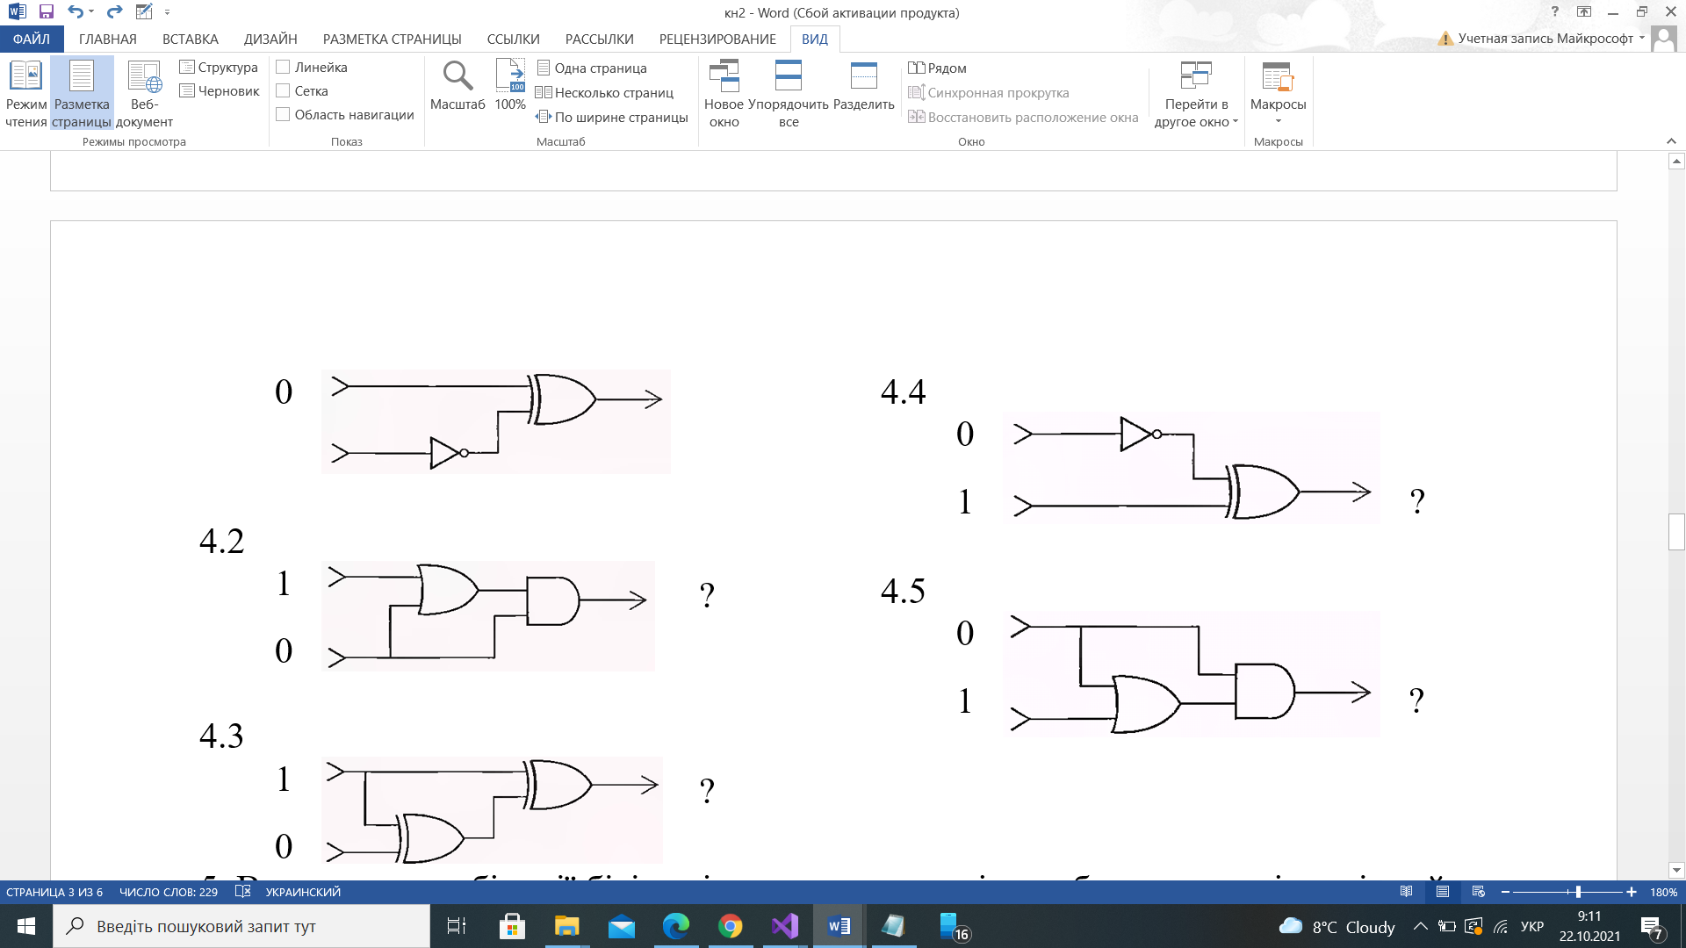$→0$

5. Визначити комбінації бітів які подаються на вхід
, щоб отримати відповідний результат

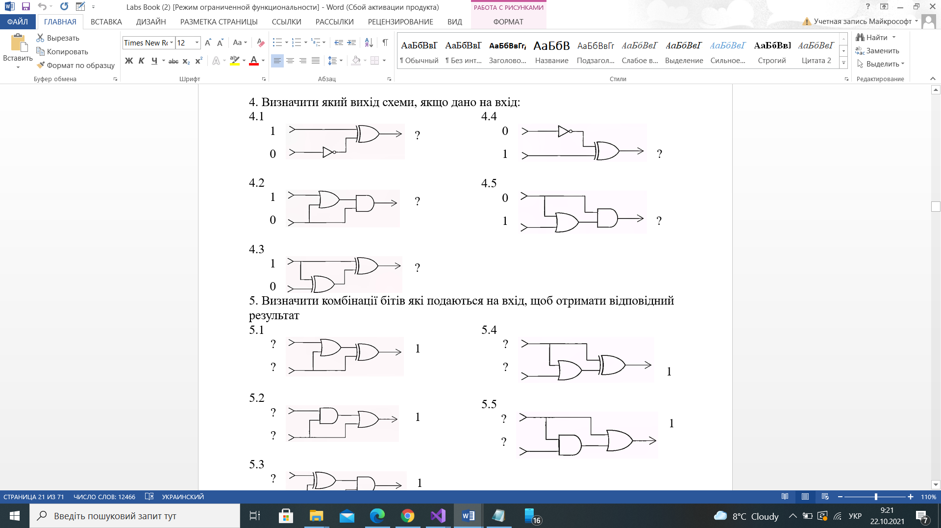
мм
6. В заданій схемі - всі прямокутники відповідають певному ОДНОМУ типу логічних елементів AND, OR, або XOR, визначте котрому:

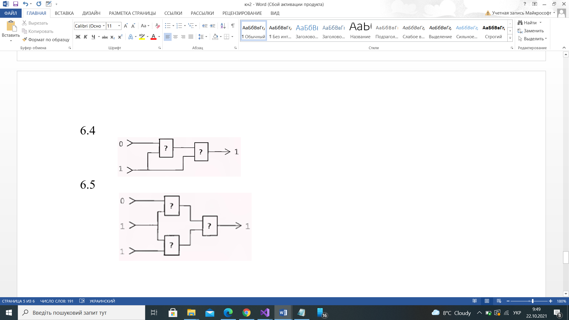

Висновок: Під час проведення лабораторної роботи, я ознайомилась із основами булевої логіки. Навчилась знаходила результат операції заперечення, диз’юнкції і кон’юнкції, мінімізовувати логічні вирази та реалізовувати булеві функції схемами.
У завданні 2.4, 3.4 щоб мінімалізувати логічний вираз я використовувала закон ідемпотентності, комутативності, закон нуля і одиниці, поглинання, закон де Моргана та закон склеювання ;
Також у завданні 5.4 щоб знайти комбінацію бітів на вході та отримати відповідний результат , я рухалась з виходу до входу.
У 1.4, 4.4, 5.4, 6.4 для знаходження результату я користувалась допомогою таблиць істинності $↓$
